Vizes élőhelyekkel alkalmazkodhat az Alföld az aszályhoz
Csaknem egymillió hektárnyi egykori vizes élőhely helyreállítása javíthatná az Alföld vízháztartását, mérsékelhetné az aszálykárokat, és egyes területeken még a kukoricahozamokat is számottevően növelhetné. Pinke Zsolt, a HUN-REN Agrártudományi Kutatóközpont Talajtani Intézetének kutatója és társai friss tanulmányukban bemutatták: a vízvisszatartás nemcsak természetvédelmi cél, hanem a mezőgazdaság hosszú távú alkalmazkodásának egyik kulcsa is lehet a klímaváltozásnak különösen kitett térségben.
Az Alföld mezőgazdaságát ma nagyrészt néhány szántóföldi növény (búza, kukorica, árpa, repce, napraforgó) termesztése határozza meg. Ez a specializált, koncentrált szerkezet azonban a klímaváltozás, az egyre gyakoribb aszályok és a mezőgazdasági piacok válságai miatt tartós krízisbe került. A termelőhelyi adottságok miatt az Alföld kimondottan a klímaváltozás európai válságövezetei közé tartozik. A kutatók szerint ezért nem elég egy-egy technológiai beavatkozás: a földhasználat egész rendszerét újra kell gondolni.
Közel egymillió hektárnyi helyreállítható vizes élőhely
A kutatás szerint az Alföldön közel egymillió hektárnyi olyan terület azonosítható, ahol a korábbi vizes élőhelyek helyreállítása lehetséges lenne. A szerzők a hidrológiai és ökoszisztéma modellek összekapcsolásával azt vizsgálták, hogy a lehetséges beavatkozások – például a vízvisszatartás és egy tiszai árhullám kivezetése – miként hatnának a talajvízkészletekre, illetve ezen keresztül a környező szántóföldek terméseredményeire.
Egy 247 négyzetkilométeres tiszai ártéri öblözet modellezése alapján a talajvíz utánpótlása évente átlagosan 367–552 köbméter/hektár között alakulhatna. A vízvisszatartás különösen azokat a síkvidéki teraszokat segíthetné, amelyek 1–2 méterrel emelkednek a vizes élőhelyek környezete fölé. Ezeken a területeken a számítások szerint a kukoricatermés 20–28 százalékkal is nőhetne a megnövekedett talajvízszint miatt.
Nem mindenhol ugyanaz a megoldás
A kutatók a vízvisszatartás lehetséges célterületeit több szempont alapján jelölték ki. Figyelembe vették a szántóföldi alkalmasságot, a természetvédelmi védettséget vagy magas természeti értéket, a belvíz- és aszálykitettséget, valamint a nitrátérzékenységet. A vizsgálatból kizárták a beépített területeket, a nyílt vizeket, továbbá a jó és kiváló termőképességű szántókat.
Az eredmények szerint az Alföld területének 21 százalékán található olyan gyenge vagy közepes termőképességű, belvíznek kitett terület, ahol a vízvisszatartás indokolt vagy szükséges lehet.
A kutatások alapján kétféle kiemelt övezet rajzolódott ki.
1. zóna: ahol a természetvédelem és a vízvisszatartás együtt fontos
Az 1. zónába azok a területek kerültek, ahol a belvíz előfordulásának valószínűsége meghaladja az öt évente egyszeri szintet, és a terület természetvédelmi oltalom alatt áll, vagy magas természeti értéket képvisel. Ezeken a helyeken a nitrátérzékenység is jelentős.
A szerzők szerint itt a vízvisszatartás sok esetben földhasználatváltással járhat együtt, vagyis a szántóföldi művelés helyett természetközelibb hasznosítás válhat indokolttá. Ez nemcsak ökológiai, hanem szakpolitikai szempontból is fontos lenne, mert illeszkedik a hazai és uniós környezetpolitikai célokhoz.
2. zóna: ahol az ökoszisztéma-szolgáltatások kerülnek előtérbe
A 2. zónában szintén magas a belvíz előfordulásának valószínűsége és jellemző a nitrátérzékenység, de nincs természetvédelmi oltalom. Itt különösen magas, 88 százalékos a szántók aránya (az 1. zónában ez az érték 41 százalék). A kutatók szerint ezekben a térségekben a jelenlegi, gyakran veszteséges és közösségi forrásokra támaszkodó szántóföldi hasznosítással szemben komoly alternatívát jelenthet a vizes élőhelyekhez kötődő ökoszisztéma-szolgáltatások erősítése.
Ilyen szolgáltatás lehet az árvízvédelem, az aszályvédelem, a talajvízpótlás, a biodiverzitás helyreállítása, valamint a tájképi és turisztikai érték növelése.
Vízvisszatartás célterületei az Alföldön
Az Alföldön a Mezőföld és a Dráva-sík nélkül.
Alföld Zóna 1 Zóna 2 %km²%km²%km² 1004146710065671002105Szántó5623149412720881857Gyep1354793724616131Erdő, bozót1668212125128Vizes élőhely4183410648360Zóna 1: Belvíz (20%), természeti védettség vagy magas természeti érték, nitrátérzékenységZóna 2: Belvíz (20%), nitrátérzékenység
Nem a múlt visszaállítása, hanem alkalmazkodás a jövőhöz
A tanulmány egyik legfontosabb üzenete, hogy a vizes élőhelyek helyreállítása nem pusztán természetvédelmi beavatkozás. A kutatók szerint ez a klímaadaptív földhasználat egyik alapja lehet az Alföldön, ahol a hagyományos, intenzív szántóföldi művelés sok helyen egyre kevésbé fenntartható.
A vízvisszatartás egyszerre csökkentheti az aszály hatásait, javíthatja a talajvízháztartást, segítheti az élővilág regenerációját, és bizonyos termőhelyeken még a mezőgazdasági termelés eredményességét is növelheti. A kutatás ezért arra utal, hogy az Alföld jövője nem feltétlenül a még intenzívebb vízelvezetésben, hanem éppen a víz tájban tartásában keresendő.
Az eredeti nemzetközi tudományos publikáció itt olvasható: Synergies in agriculture and nature conservation through hydrological restoration of ecologically valuable and cultivated wetlands in the drought-prone Hungarian Plain (Central and Eastern Europe). Geography & Sustainability, 7, 100464.
Sajtókapcsolat:
- Torda Júlia, kommunikációs vezető
- kommunikacio@hun-ren.hu
 | © HUN-REN
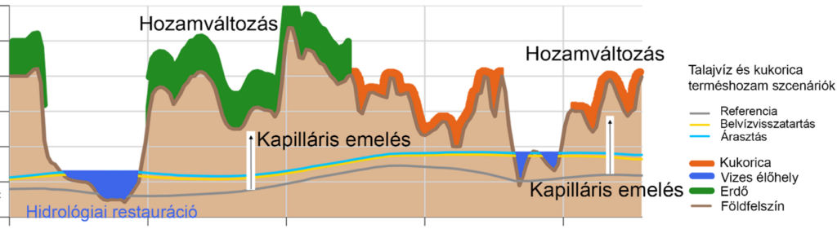 | © HUN-REN
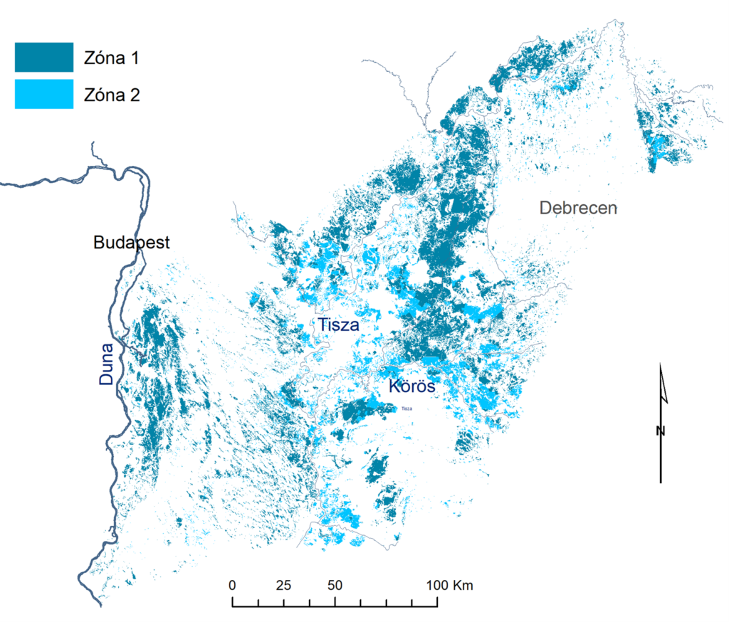 | © HUN-REN
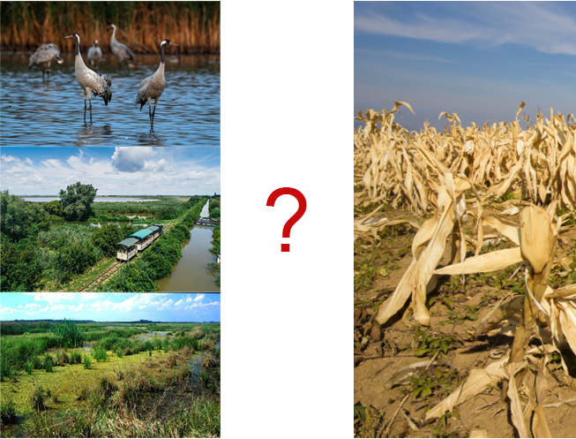 | © HUN-REN
Eredeti tartalom: HUN-REN Magyar Kutatási Hálózat
Továbbította: Helló Sajtó! Üzleti Sajtószolgálat
Ez a sajtóközlemény a következő linken érhető el:

